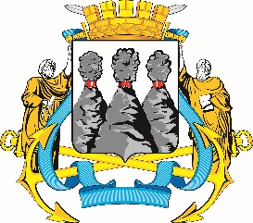
ГОРОДСКАЯ ДУМА
ПЕТРОПАВЛОВСК-КАМЧАТСКОГО ГОРОДСКОГО ОКРУГА

РЕШЕНИЕ

от 25.06.2025 № 385-р
31-я сессия
г.Петропавловск-Камчатский

О досрочном прекращении полномочий депутата Городской Думы Петропавловск-Камчатского городского округа по единому муниципальному избирательному округу Лосева Константина Евгеньевича

В соответствии с пунктом 2 части 1, частью 5 статьи 30 Федерального закона от 20.03.2025 № 33-ФЗ «Об общих принципах организации местного самоуправления в единой системе публичной власти», пунктом 2 части 1 статьи 37 Устава Петропавловск-Камчатского городского округа Городская Дума Петропавловск-Камчатского городского округа

РЕШИЛА:

считать полномочия депутата Городской Думы Петропавловск-Камчатского городского округа по единому муниципальному избирательному округу Лосева Константина Евгеньевича прекращенными досрочно с 19.06.2025.

Председатель Городской Думы Петропавловск-Камчатского  городского округа |  | А.С. Лиманов

